QR код для перехода на сайт «Instagram» Администрации Лозновского сельского поселения
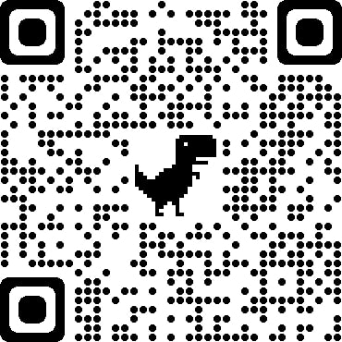
QR код для перехода на официальный сайт Администрации Лозновского сельского поселения
